**Bài tập tuần 6**

**Thành viên:**

Nguyễn Đình Nhật Minh – 17021298

Lê Đình Hoàng – 17021254

**1. Yêu cầu:**

- Đã cài Pythom 3.8+

- Đã cài MySQL 8.0.15+

- Python virtual environment phải được cài grpcio, grpcio-tools, mysql-connector-python.

**2. Cách chạy:**

- Nên dùng Jetbrain Pycharm (Pro hoặc edu)

- Cách chạy mã nguồn:

+ Trỏ tới folder SERVER (tuỳ lựa chọn sử dụng command line hay IDE tuỳ thích).

+ Lựa chọn/tạo mới virtual environment phù hợp với yêu cầu nêu trên cho dự án, chạy dự án bằng virtual environment đó.

- Cài đặt cơ sở dữ liệu:

+ Đặt password là "test.Pasword"

+ Trỏ tới <nơi tải dự án này>/DB

+ Chạy file "SOA.sql" để tạo model

+ Chạy file "INIT_VALUES.sql" để đặt giá trị mặc định để thử

- Server sẽ chạy liên tục cho tới khi tắt thủ công, vì nó luôn lắng nghe request.

- Cách chạy mã nguồn COMMANDLINE_APP:

+ Trỏ tới folder COMMANDLINE_APP (tuỳ lựa chọn sử dụng command line hay IDE tuỳ thích).

+ Lựa chọn/tạo mới virtual environment phù hợp với yêu cầu nêu trên, chạy dự án bằng virtual environment đó.

**3. Protobuf message:**

- Được lưu hai bản như nhau trong thư mục "./proto" ở cả folder API (server) và COMMANDLINE_APP (client).

- Tương tự các class được dịch từ protobuf sang cũng được lưu hai bản như nhau ở trong cả server lẫn client.

**4. Hình ảnh chạy mã nguồn trong thực tế:**

- Server:

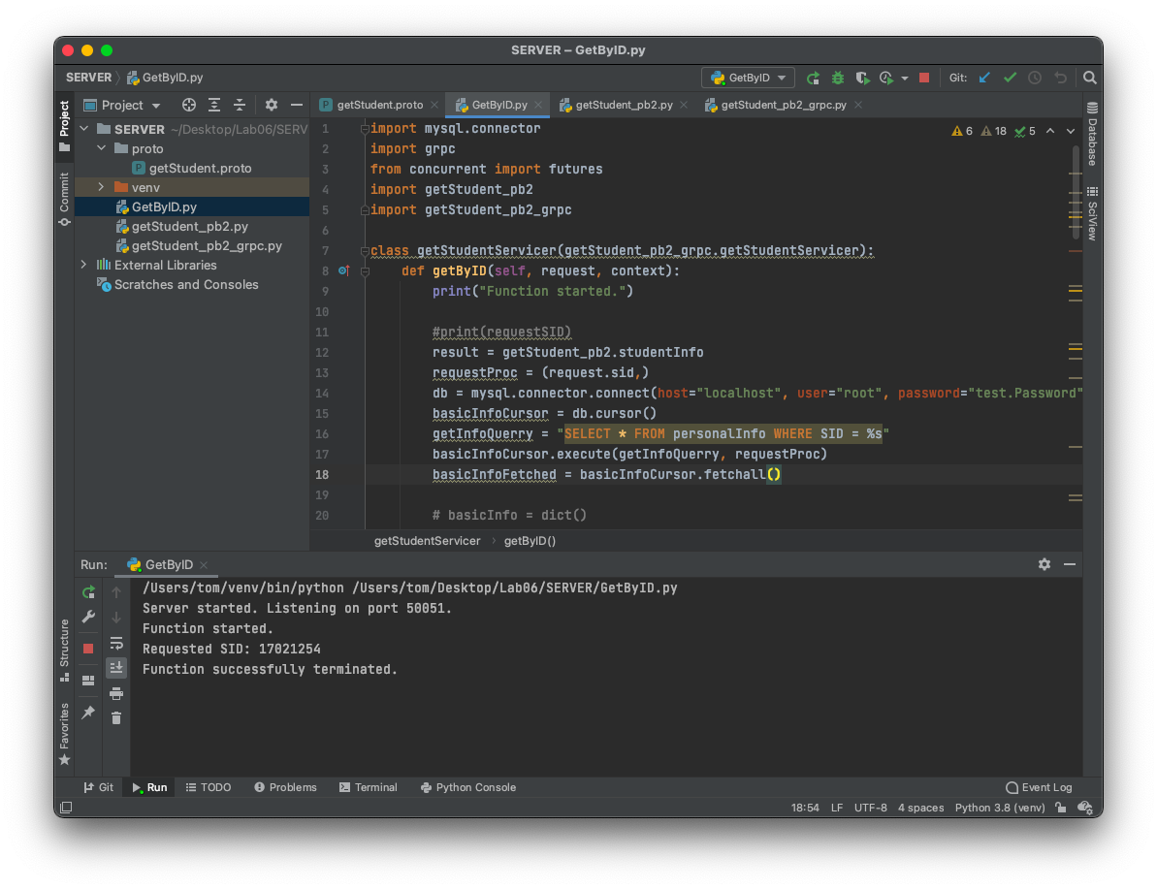

- Client (Command line app):

